Датчики, подключаемые к термостатам ZONT.

У любой модели термостата ZONT аппаратно реализовано 3 входа:
- вход для датчиков температуры;
- аналоговый Вход 1 — для подключения проводных аналоговых датчиков различного назначения;
- универсальный аналогово-цифровой Вход 2 — для подключения аналоговых датчиков или цифровых устройств, взаимодействующих с термостатом ZONT по цифровой шине K-Line.
Особенности подключения цифровых датчиков температуры
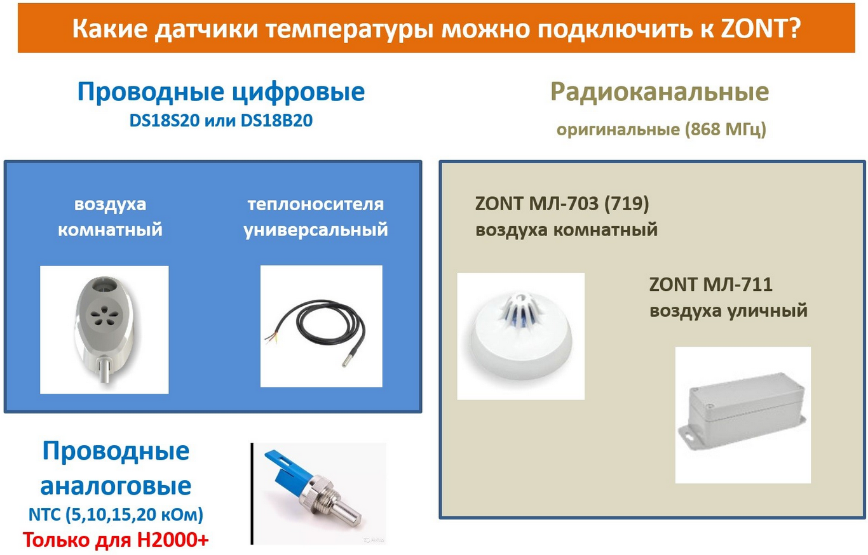

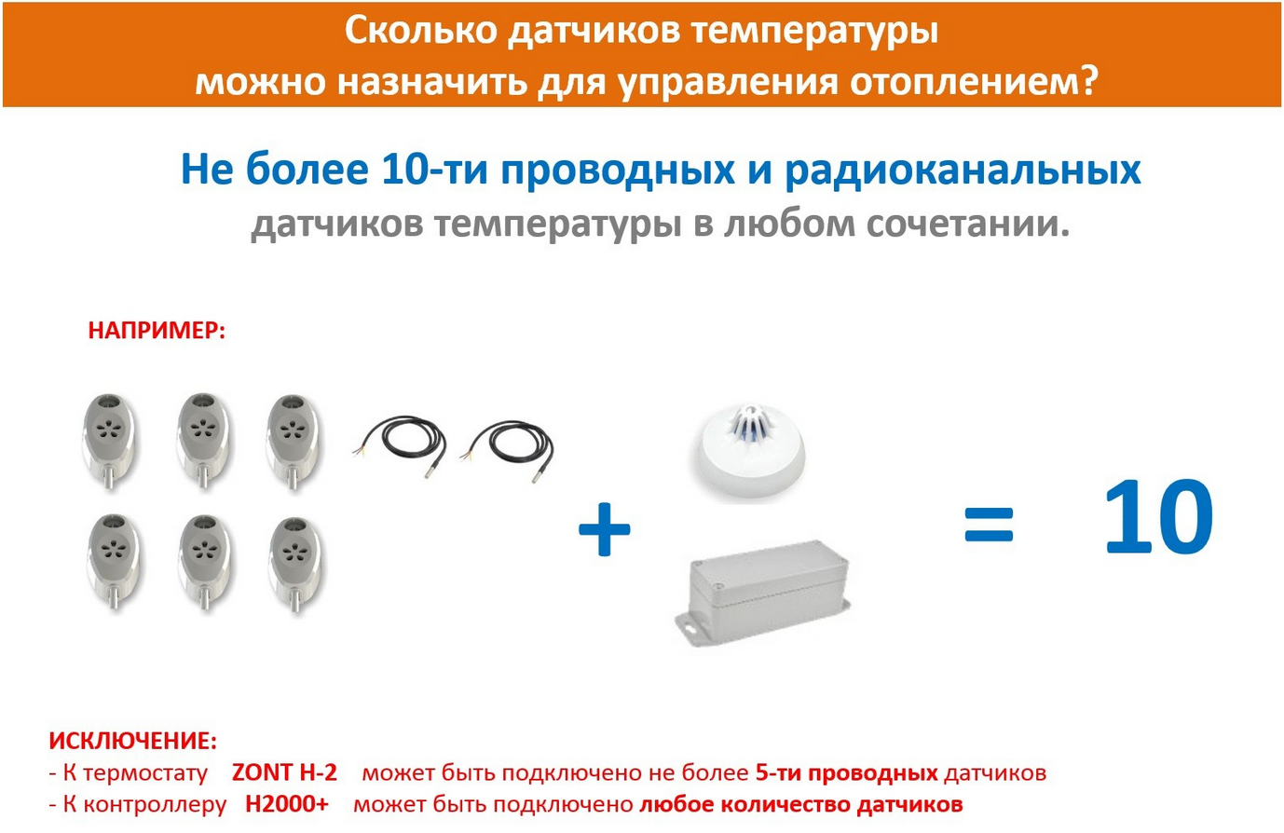
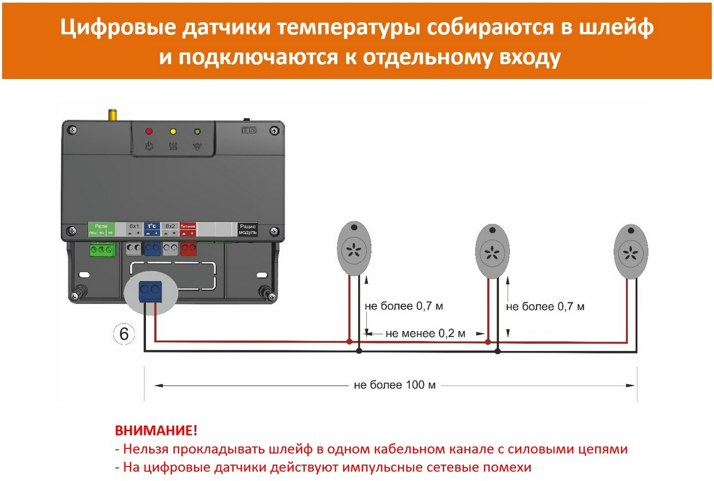
Трехпроводной датчик DS18B20 подключается по двухпроводной схеме!

Для подключения DS18B20 необходимо соединить красный и черный провода и подключить их к минусовому проводу шлейфа; желтый провод подключить к плюсовому (сигнальному) проводу шлейфа.
Аналоговый Вход 1
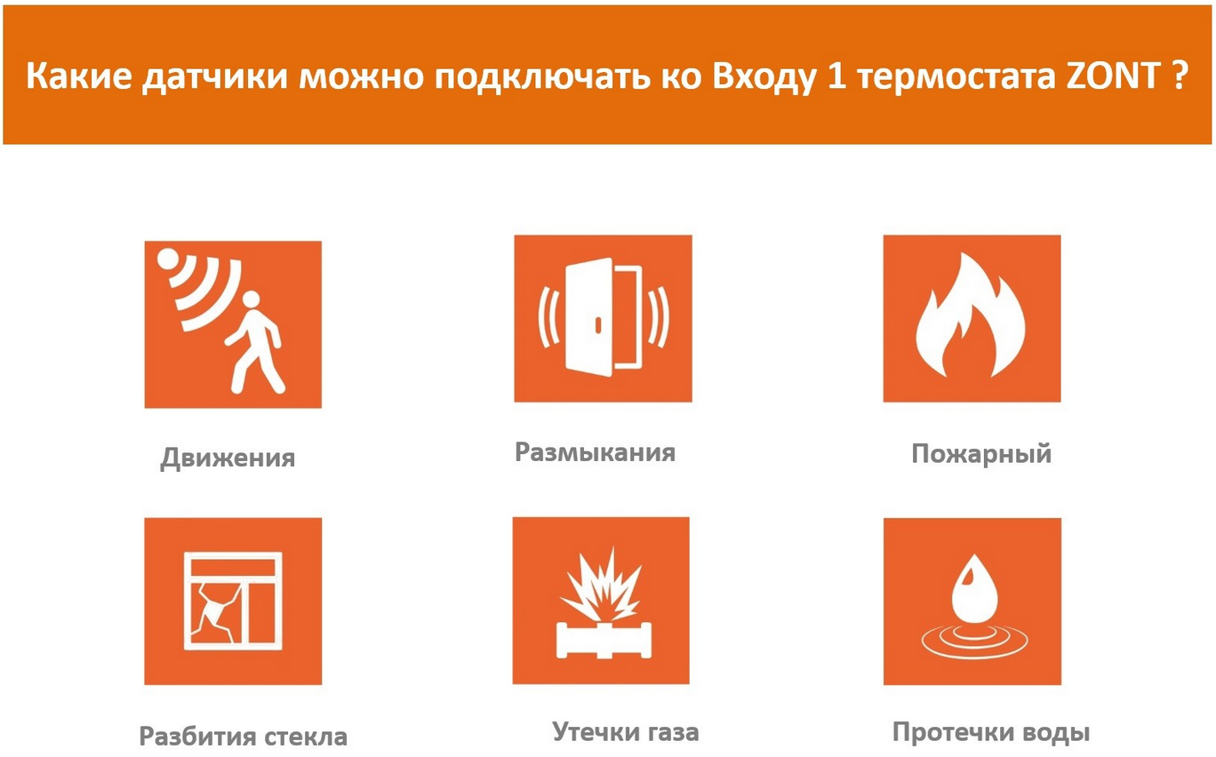
Охранные датчики собираются в шлейф и подключаются параллельно на один вход. Датчики в шлейфе должны быть однотипными сигналу срабатывания (появление +12ВБ, пропадание +12В, замыкание шлейфа и т.д.). Уровень контролируемого входом термостата сигнала должен быть настроен в веб-сервисе ZONT (Настройка/Настройка термостата/Настройка Входов).
Особенности подключения:
— максимальная удаленность последнего датчика в шлейфе — не более 100 м;
— количество охранных датчиков (ИКД, МКД и т.п.) и датчиков давления в шлейфе — не более 10-ти шт.;
— количество информационных датчиков (пожарных, протечки, утечки газа) в шлейфе — не более 5-ти шт.
Вместо охранных и информационных датчиков на Вход 1 можно подключить сигнал «Авария котла» или сигнал от комнатного терморегулятора.

Датчик давления
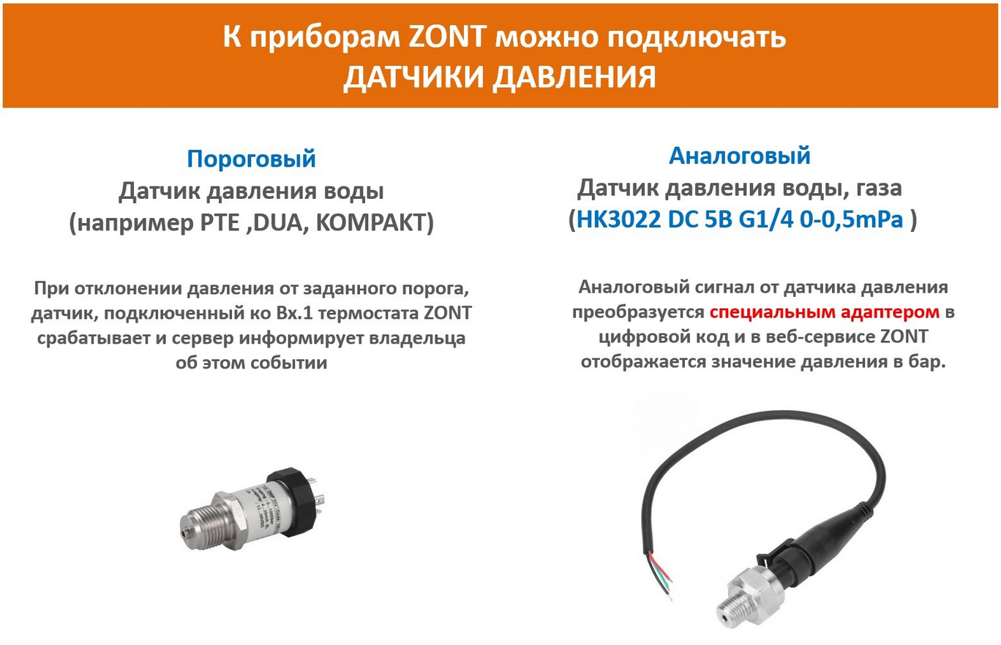
Рекомендуемые модели пороговых датчиков давления:
- датчик давления XP6oo 0,2-1,2 bar, Ду 1/4";
- датчик давления PTE, DUA, KOMPAKT
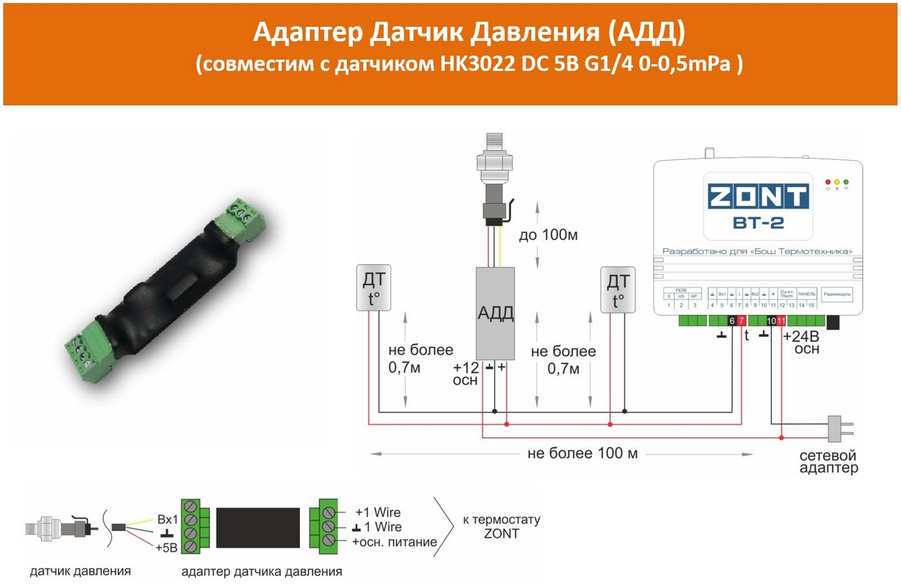
Совместимый с АДД аналоговый датчик давления: HK3022 DC 5B G1/4 0-0,5mPa
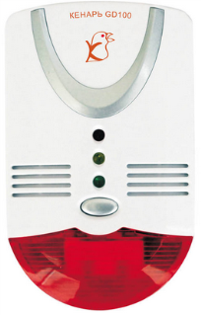
Датчик утечки газа
Рекомендуемый к подключению: сигнализатор загазованности Кенарь GD100

Универсальный Аналогово-цифровой Вход 2
Поддерживает подключение аналоговых датчиков или цифровых устройств, взаимодействующих с термостатом ZONT по цифровой шине K-Line. К универсальному аналогово-цифровому Входу 2 можно единовременно подключить цифровые устройства (Адаптер, Радиомодуль и Панель) — они не мешают работе друг друга.
Адаптер цифровой шины
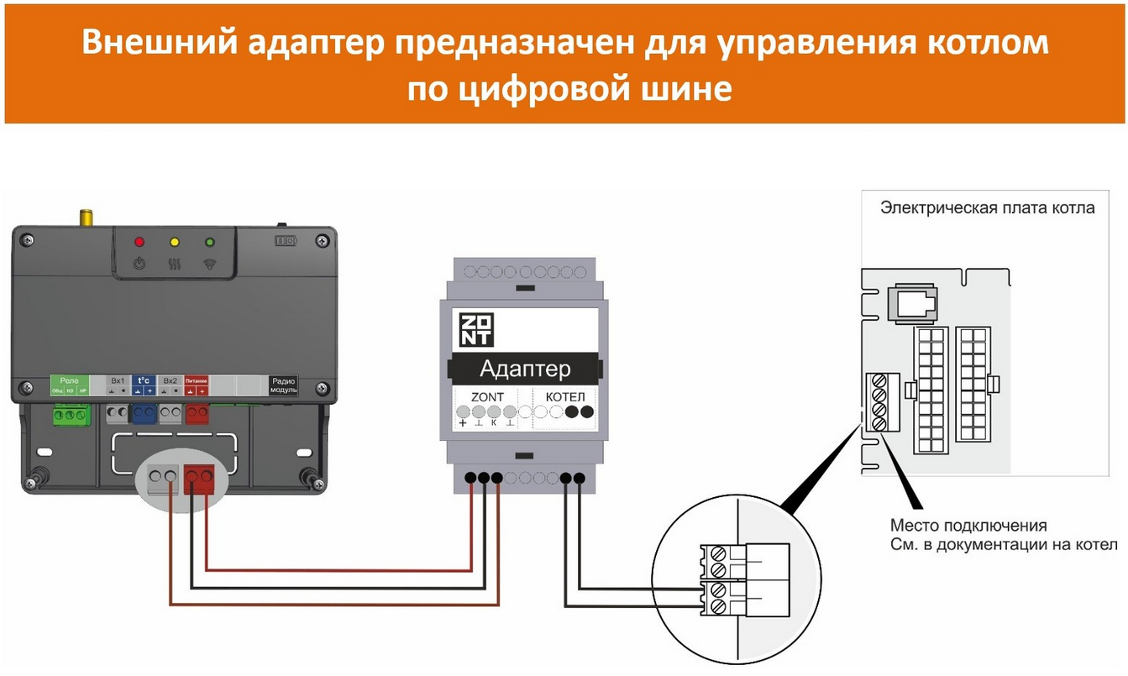
Внешний адаптер — это дополнительное устройство для подключения оборудования ZONT к газовым котлам и управления котлом по цифровой шине с возможностью плавного изменения уровня мощности (модуляция горелки). Внешний адаптер подключается только к котлам, поддерживающим типовые протоколы обмена данными между электроникой котла. На данный момент поддерживаются протоколы OpenTherm, E-BUS и Navien.

Радиомодуль МЛ-489
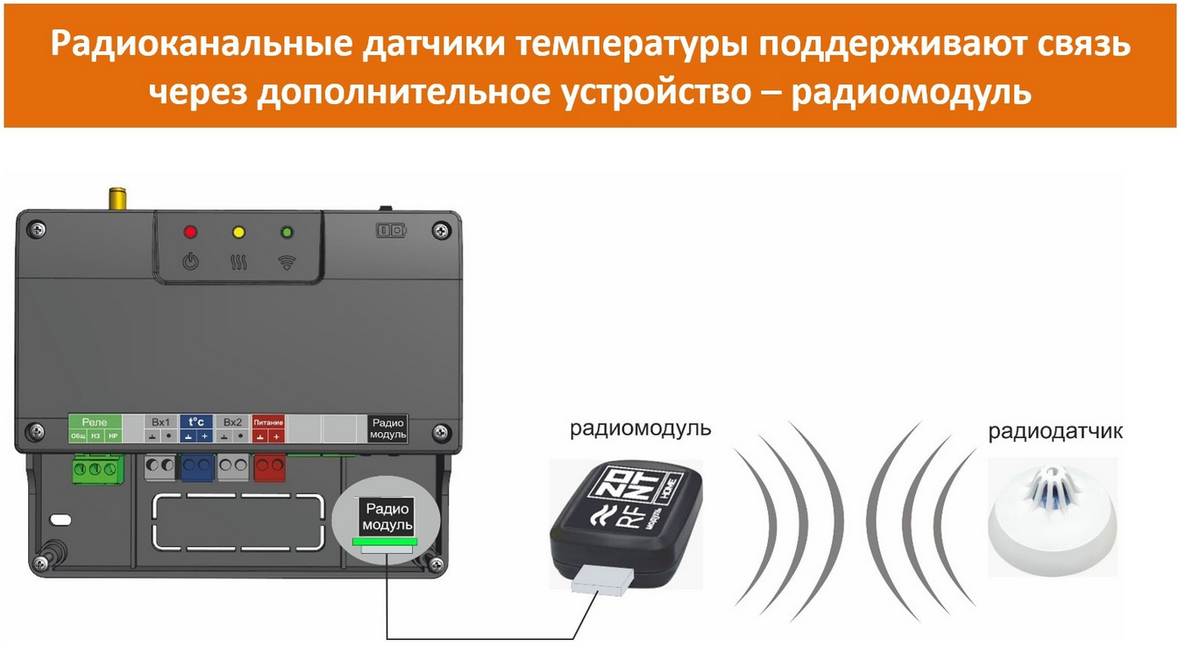
Радиомодуль предназначен для приема и передачи данных по радиоканалу на частоте 868 MHz. Поддерживает только с оригинальные радиодатчики ZONT. На некоторых моделях термостатов ZONT Вход 2 дублирован со специальным разъемом для подключения радиомодуля.
Панель управления МЛ-732
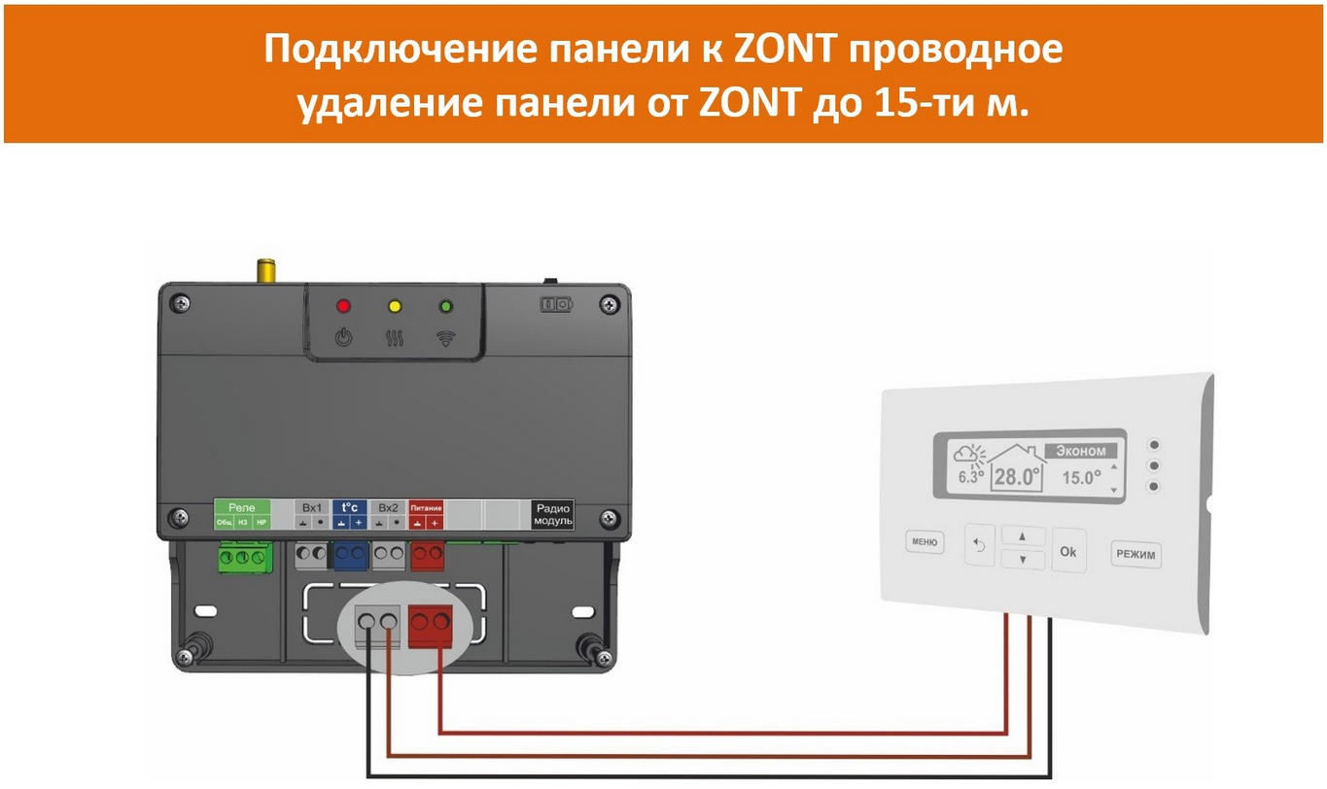
Внешняя выносная панель предназначена для ручного управления работой котла и подключенного к нему термостата ZONT.
Внимание! Нельзя на оба входа термостата одновременно подключать сигналы от внешнего комнатного терморегулятора или сигналы от котла «Авария котла».

